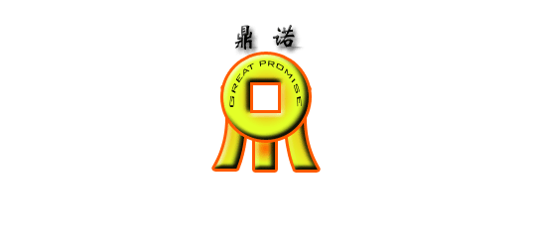

FGKN新型
耐磨泥浆泵说明书

济南金鼎诺泵业有限公司

一、概述
10FGKN-30非金属高度抗磨泥浆泵是在原10EPN-30普通铸铁泥浆泵的基础上改进的。二者配合尺寸相同，零部件完全通用。是根据固液两相流理论研制的新一代泥浆泵。该泵具有以下特点：
1.效率高。在输送含有固体颗粒的介质时，效率不仅不下降，反而有提高的趋势。
2.该泵过流部件材质为高科技新型非金属材料，重量轻、抗气蚀，耐磨性能好，减轻了换件劳动强度，提高了工作效率。
3.过流部件使用寿命为普通铸铁的6-8倍，生产每方沙土成本较铸铁件降低了40%。
该泵的上述优点，必将对河道疏浚、机淤固堤等工程产生重大影响，是对工程设备进行的一次革命。
泵型号意义：
10FGKN-30 10----吸水口直径为10吋 F ----非金属 G----高度 K----抗磨 N----泥浆泵30----扬程（米）
二、结构特点
10FGKN-30型泥浆泵主要有泵壳、叶轮、前后衬板、前后盖、轴总成、托架等零部件构成。其中，泵壳、叶轮、前后衬板均为高耐磨非金属材料制成，轴用优质碳素钢制成，托架、前后盖等为普通铸铁制造。
叶轮与护板的间隙可通过轴承体上的调整螺钉进行调整，可保持未定的性能，密封条用填料密封形式，简单可靠。
泵工作时，泵的防漏填料应用特种防护，为此，须配备一台高压清水泵，将大于泥浆压力的清水输向防漏填料。
泵的传动方式：泵用弹性圆柱销联轴器与动力机联接，从动力机方向看，泵轴为顺时针方向旋转。
该型泵正常出厂时，出水口为水平出口，根据用户要求也可改变其他角度。
FGKN泥浆泵结构示意图：
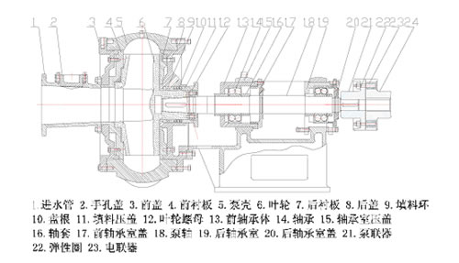
三、性能参数及性能曲线
性能表（清水）
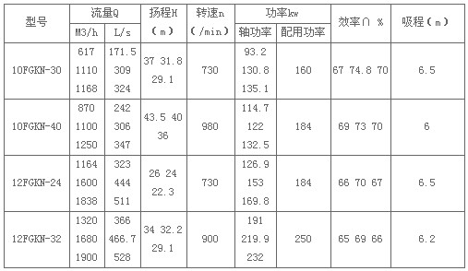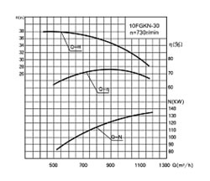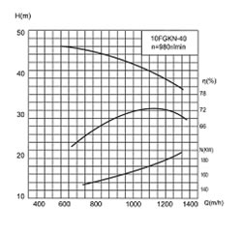
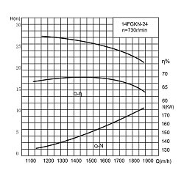 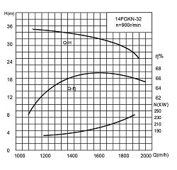
四、使用注意事项
1.泥浆泵工作时应配备高压清水泵，将大于泥浆泵压力的清水输向防漏填料，对填料进行防护，泵工作时不得关闭冲洗泵，否则，将使密封部分迅速磨损
2.叶轮与护板之间的间隙是否合理，对泥浆泵寿命影响很大。间隙不合理，则泵运转时产生振动与噪音，过流部件很快损坏，因此更换叶轮时，应注意使间隙满足图纸要求，间隙调整，可通过后轴承体上的调整螺钉来进行。
3.水泵的允许吸程是在输送清水时测定的，在抽吸泥浆时应考虑泥浆对吸上能力的影响。
4.装配、拆卸该泵时，应严格按照工艺流程进行操作。
5.定期给轴前后轴承室加注黄油。
6.其他维护使用注意事项参照清水泵有关要求。
五、故障原因及排除方法
